2 ритмика от 23.09, 24.09, 27.09.
1) Продолжаем играть гамму Си-бемоль мажор вверх и вниз.
Си-бемоль мажор:
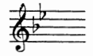

2) №294 – поём с дирижированием.
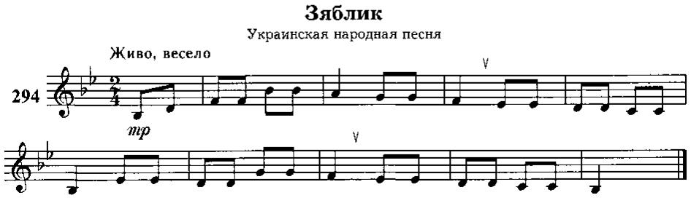
Как мы работаем с номером:
1. Разбираем ритм, проговариваем нотки в нужном ритме с дирижированием.
2. Определяем тональность. Настраиваемся в ней (поём гамму, Т5/3).
3. Поём этот номер с дирижированием несколько раз.

На каждый урок нужно носить с собой дневник, нотную тетрадь, карандаш, ластик и клавиатуру!!!

